Ex.mo Sr. Presidente
Mesa da Assembleia Geral
Associação Desportiva, Recreativa e Cultura de Monte Redondo

No seguimento do disposto no ponto único da convocatória datada de 30 de outubro e suportado pelo disposto nos Estatutos nos pontos 3 do artigo 21º, 1 do artigo 28º e 1 e 2 do artigo 37º e por se cumprir com o disposto no artigo 11º, venho presente apresentar a lista de sócios candidata ao mandato para os Órgãos Sociais 2026/2029 nas funções indicadas.
Anexamos a este documento as respetivas declarações de aceitação, assim como cópia do documento de identificação.

Monte Redondo, _____________________

_____________________________

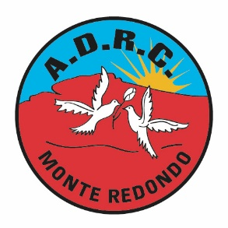 | Lista candidata aos Órgãos Sociais 2026/2029

Assembleia Geral
Função | Nº Sócio | Nome Completo
Presidente
1º Secretário
2º Secretário
Suplente

Direção
Função | Nº Sócio | Nome Completo
Presidente
Vice-Presidente
Secretário
Tesoureiro
Vogal
Suplente
Suplente
Suplente
Suplente

Conselho Fiscal
Função | Nº Sócio | Nome Completo
Presidente
Secretário
Vogal
Suplente

